Mans Unidas

Hai moitas clases de mans.
Mans que contan boas noticias.
Mans que celebran a vida, xogan ou escriben soños.
Mans que cociñan e alimentan.
Mans que compran persoas, que fan dano, que destrúen a outros.
Mans que tecen soños e proxectos.
Mans que proxectan, dan luz.
Mans que coidan a natureza, ensinan ou limpan.
Mans que matan ou dan medo.
Mans que sementan e recollen, que buscan o diálogo.
Mans que soñan mundos diferentes.
Mans que queren ser luz que ilumina e sal que dá sabor ao mundo e á vida.
Mans Unidas que se solidarizan, que oran e comparten. Hoxe pregúntome: Como son as miñas mans, Señor?
Oxalá que as miñas mans sexan das que dan e comparten, da que acariñan e dan vida. Que leven o ben como os misioneiros e misioneiras. Que repartan tenrura como os voluntarios de Mans Unidas. Eles si que se empeñan en “declarar a guerra á fame”.

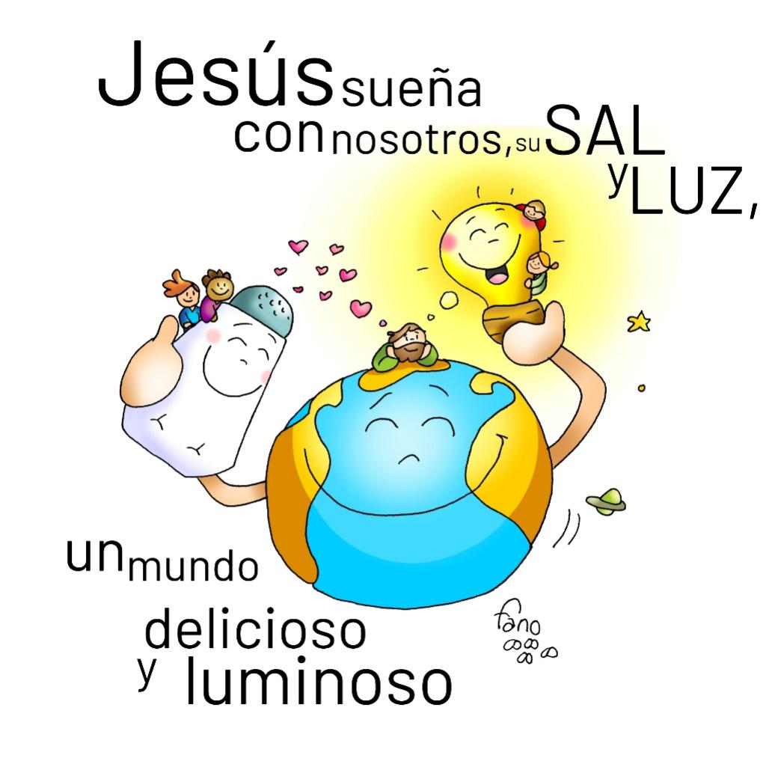

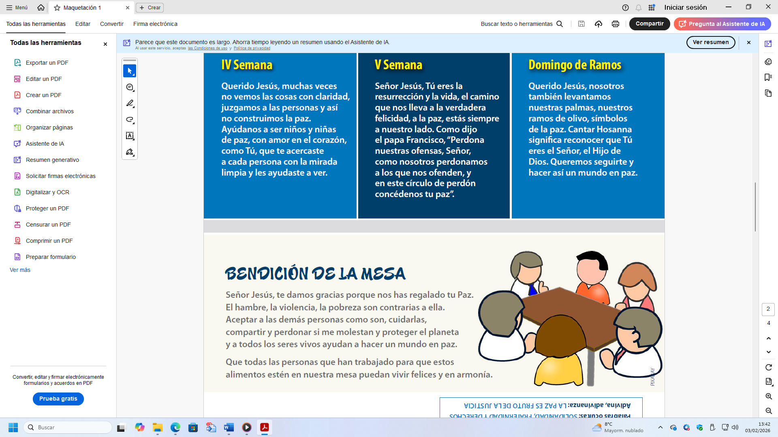

8-febrero-2026 Ordinario 5º-A

8-febrero-2026 - Ordinario 5º-A



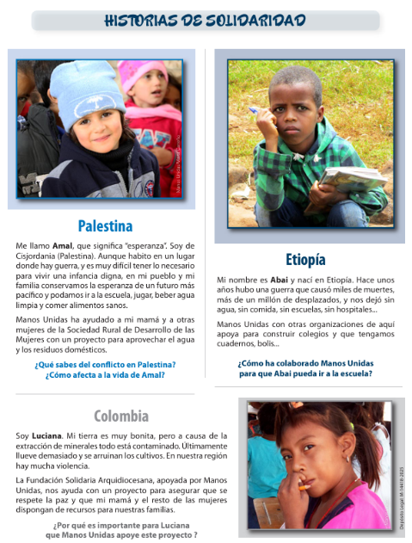
- ISAÍAS 58, 7-10: Xurdirá a túa luz como a aurora.
Isto di o Señor: «Parte o teu pan co famento, hospeda os pobres sen teito, cubre a quen ves espido e non te desentendas dos teus. Entón xurdirá a túa luz como a aurora…
- SAL. 111: R/. O xusto brilla nas tebras como unha luz.
- 1ª CORINTIOS 2, 1-5: Anuncieivos o misterio de Cristo crucificado.
- Mateo 5, 1- 16: Vós sodes sal e luz do mundo.
Narrador: Naquel tempo, díxolles Xesús aos seus discípulos:
Xesús: -«Vós sodes o sal da terra. Pero se o sal se volve eslamiada, con que o salgarán? Non serve máis que para tiralo fóra e que o pise a xente.
Vós sodes a luz do mundo. Non se pode ocultar unha cidade posta no alto dun monte. Tampouco se acende unha lámpada para metela debaixo da artesa, senón para poñela no candeeiro e que alume a todos os de casa. Brille así a vosa luz ante os homes, para que vexan as vosas boas obras e dean gloria a voso Pai que está nos ceos».

Xesús soña un mundo delicioso e luminoso, con nós o seu SAL e a súa LUZ
1. VER: Un mundo con nenos que soñan
- Na páxina anterior vimos a situación duns nenos, Amal, Abai e Luciana en diferentes guerras ou situacións duras do mundo que lles afectan no seu día a día. Que problemas teñen? Mans Unidas axúdanos. Sabes que é Mans Unidas? É unha ONG da igrexa católica para lograr o desenvolvemento dos pobos. Quen a forma? Cristiáns que tratan de sensibilizar e desenvolver proxectos sobre todo no terceiro mundo, axudando a misioneiros etc.
Que preguntas te fas ante Amal, Abai e Luciana?
2. XULGAR: Xesús soña un mundo delicioso e luminoso
- O soño de Xesús é un mundo de irmáns, solidarios, con oportunidades para todos. O evanxeo dinos “Vós sodes o sal da terra…, vós sodes a luz do mundo”…
QUE NOS QUERE DICIR?
- O evanxeo fala ser sal e ser luz. Para que serven o sal e a luz? Ante os problemas do mundo, Xesús dinos que non sexamos eslamiados, que deamos calor e sabor a este mundo frío e insulso contando co saleiro da Palabra, da Eucaristía, do servizo e do testemuño. E que iluminemos o noso mundo comprometéndonos.
Ser luz, Verbo Divino-2023, reflexión: https://youtu.be/5mIyrmZsrCs
Que necesidades vemos, como podo ser sal e luz?
3. ACTUAR: Construíndo un mundo delicioso e luminoso
- O sal dá sabor, a luz ilumina. Os misioneiros constrúen un mundo delicioso e luminoso. Concretamos accións a realizar: descubrimos na delegación de Mans Unidas algún proxecto e vede como colaborar con el; pregúntome que podo facer eu para ser máis amable e construír a paz; como podo axudar a outros a fomentar a paz: aperta, xesto de perdón… Cantar unha canción pola paz.
Que imos facer? Canto: Envíame, de Ixcís: https://goo.su/ChZEr9C:

Ordinario 5º- A

